Zpráva o činnosti
Seniorátního odboru mládeže Královéhradeckého seniorátu ČCE v roce 2017
pro konvent
Pokaždé když se sejdeme na poradě a plánujeme akce, které bychom chtěli daný rok organizovat, se začínají vynořovat nepříjemné ale velice reálné otázky. Přijede někdo? Poslali jsme plakáty na akce do sborů včas, aby je mohli faráři vyvěsit a upozornit na to své mladší ovečky? A co když jich přijede moc? Zbude jídlo na všechny? Bude se jim akce líbit? Bude to pro ně mít nějaký smysl?
A v tento moment bychom se měli všichni zastavit a položit si otázku: Proč to vlastně děláme? Mají tyhle akce smysl? Na SCUKu v Klášteře nad Dědinou, kde na nám na programu s názvem Umění v křesťanství dělali manželé Strádalovi. Kde se nás paní Strádalová ptala na různé otázky, které se týkali umění toho býti křesťanem. Na spoustu otázek jsme nebyli schopni nalézt odpověď. A tak se nás zeptala: „Kde najdete odpověď na tuto otázku.“ A pan Strádal, který seděl vedle ní, zvedl hlavu a naprosto jednoduše řekl: „V Bibli!“ Něco tak jednoduchého a přesto složitého vzít Bibli do ruky a hledat v odpovědi. A tak, bychom se měli se všemi otázkami a s každým svým strachem obracet k Pánu Bohu a zároveň mu děkovat, že nás má tak rád.
I přes lehkou nepřízeň počasí, která vydržela celý víkend, jsme se všichni zase po prázdninách sešli v Semonicích na faře, kde se konal tradiční SCUK 4. – 6. 11. 2016 (setkání církevně úchylných kulišáren), tentokráte s názvem Dělej vlny (?). Této podzimní akce se zúčastnili nejen stálí příznivci královéhradeckého seniorátu, ale poznali jsme i několik milých, nových tváří. Společně jsme oslavili i narozeniny Zuzky Strádalové. O večerní zábavu se nám postaral tensing Jaroměř. Dík také patří Radimovi Žárskému a Marku Bártovi, kteří si pro připravili pestrý duchovní program. Moc nám chutnal i oběd, který pro nás uvařili členové semonického sboru. Děkujeme!

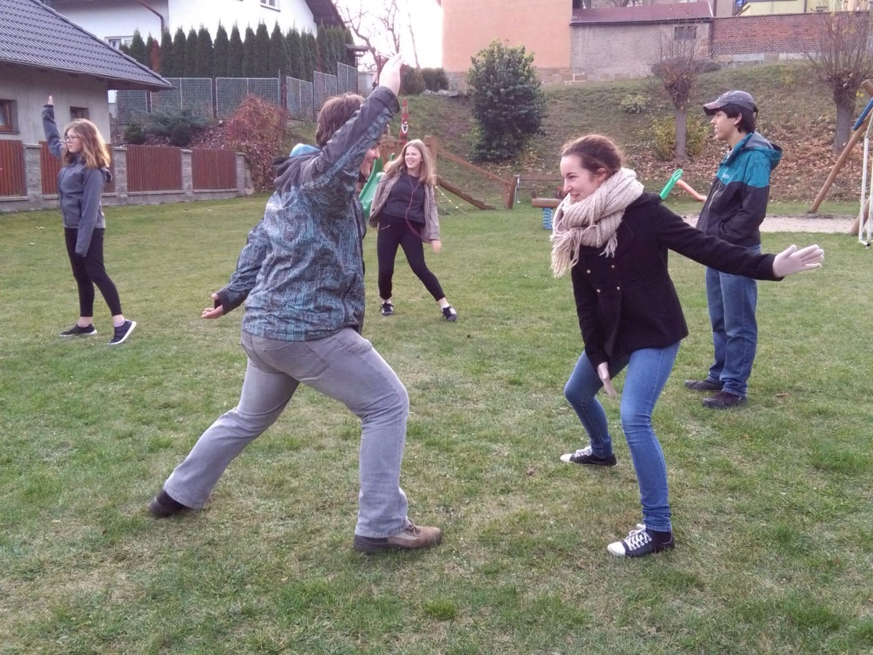
SCUK v Semonicích – „Ninja“

Mládežnický rok nám postoupil o několik měsíců vpřed a tak jsme se ocitli před další tradiční mládežnickou akcí a to je Futsal v Třebechovicích – 11. 2. 2017, jaké nás ale čekalo nemilé překvapení, když jsme museli tuto akci na poslední chvíli zrušit kvůli nedostatku přihlášených týmů.

Sebrali jsme ale všechny síly a s radostí se pustili do plánování a připravování jedné z nejdůležitějších akcí a to jsou Konfíci nejen pro konfirmandy, akce každoročně pořádaná ve sborovém domě v Tisu – 10. – 12. 3. 2017. Na organizování této akce se s námi podílel Petr Chlápek, který si vzal na starosti program na celý víkend. Nutno podotknout, že se této role zhostil velmi zodpovědně. Téma společného víkendu nesl název Abraham. Byli jsme mile překvapeni hojným počtem účastníků.

Následovala akce SeDM 28. – 30. 4. 2017 (seniorátní dny mládeže), kterou pořádáme společně s chrudimským seniorátem. Letos se konala v Litomyšli. Chrudimský SOM měl tentokrát na starosti organizaci. Z našeho seniorátu bohužel nedorazil nikdo, ať už kvůli nemoci nebo účasti na jiných akcích.

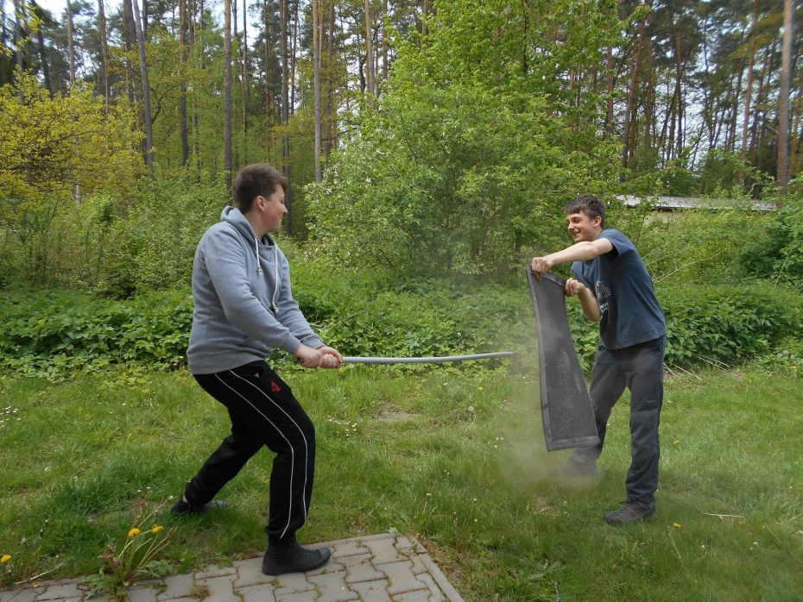
Brigáda v Bělči nad Orlicí

V květnu jsme se všichni sešli v Bělči nad Orlicí v táboře Jana Amose Komenského – 12. – 14. 5. 2017, kde jsme s nadšením pustili do práce. Užili jsme si společné chvíle naplněné prací, zpěvem a povídáním, co je u koho nového. V červnu se konala sbírka pro mládeže ve všech sborech našeho seniorátu. Za peníze ze sbírek moc děkujeme.

Výlet, který jsme měli naplánovaný na 16. září se více než mládežnické akci, podobal spíše rodinnému výletu. Vzali jsme s sebou naše maminky a výlet jsme si moc užili. Našli jsme spoustu hub, které jsme našli při bloudění v lese nedaleko Stěžer. Naší cílovou zastávkou byl hrádek Zámek u Nechanic.
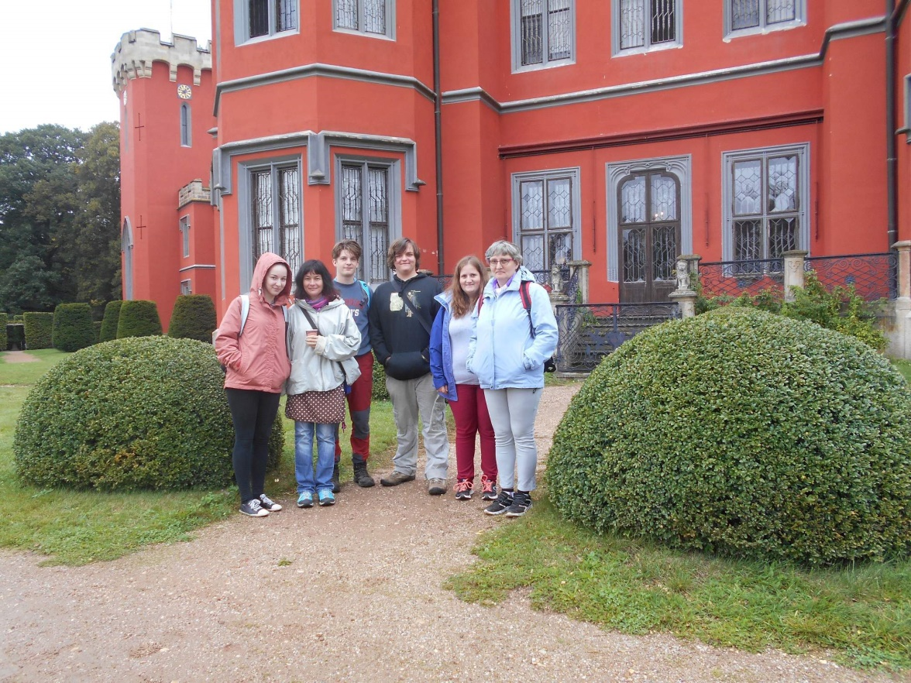
Výlet

Nyní nás čeká poslední akce stávajícího SOMu a to je SCUK v Letohradě, který nese název Spánembohem. Program si pro nás bude připravovat Aleš Mostecký a Rut Brodská. Chystáme se na návštěvu muzea a prozkoumání celého Letohradu. Při tomto setkání nás také čeká důležitý úkol a to je volba nové SOMu.

Já osobně mám za sebou první „volební období SOMu“, což jsou dva roky. Za tyto dva roky mě bavilo připravovat program pro mládežníky, poznávat nové lidi a jejich názory na vše, co se děje kolem nich. Moc bych si přála, aby se nějakým „zázrakem“ podařila navázat lepší komunikace s faráři jednotlivých sborů, abychom měli větší přehled o tom, kolik máme vlastně v seniorátu mládeže, která by teoreticky mohla jezdit na SOMácké akce. Myslím si, že mládež jako společenství je moc důležité pro další rozvoj duchovní rozvoj nás všech. Protože, kde jinde můžeme sdílet svoje myšlenky a zkušenosti s Bohem nežli na mládeži? Moje první mládežnická akce byli Konfíci v Tisu, o které mi řekl Radim Žárský a jsem za to moc vděčná, protože jsem tam poznala spoustu lidí, se kterými kamarádím do teď a vím, že na ně mohu spolehnout, že mi vždy pomůžou. Jsem moc a moc vděčná Pánu Bohu, že mě nasměroval tímto směrem a teď můžu zase mládeži jako takové něco vrátit zpátky.

Jana Janská

